АНАЛИЗ РЕЗУЛЬТАТОВ
краевой диагностической работы по алгебре
8 класс (30 января 2019 г.)

Краевую диагностическую работу выполняли 497 обучающихся 8 классов (отсутствовало 39 человек), что составляет 93% от всех учащихся 8 классов Брюховецкого района. В таблице 1 и на диаграмме 1 представлены количество и средние проценты полученных оценок по итогам работы.
Таблица 1
 | Количество  писавших  работу | Количество полученных оценок
 | Количество  писавших  работу | «2» | «3» | «4» | «5»
район | 497 | 55 | 220 | 167 | 55

 | Количество  писавших  работу | Проценты полученных оценок
 | Количество  писавших  работу | «2» | «3» | «4» | «5»
район | 497 | 11,1 % | 33,6 % | 44,3 % | 11,1 %

Диаграмма 1
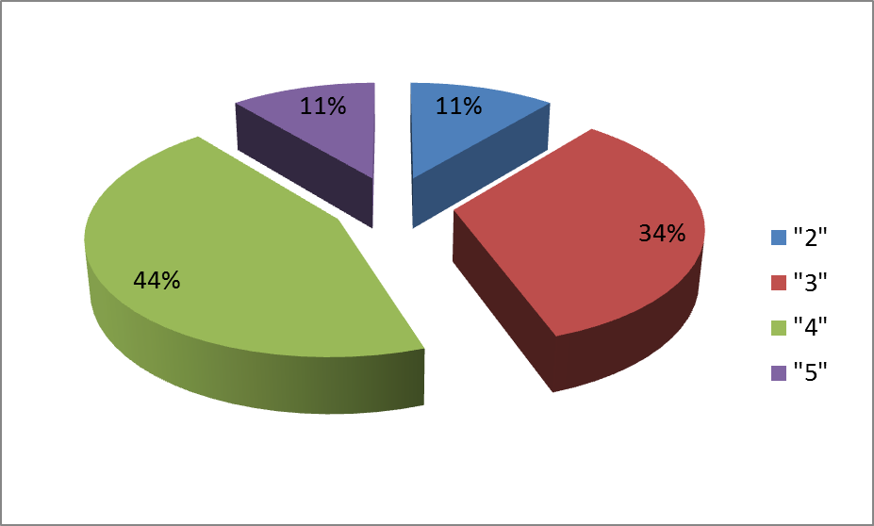

По учреждениям района распределение оценок приведено на диаграмме 2.

Диаграмма 2

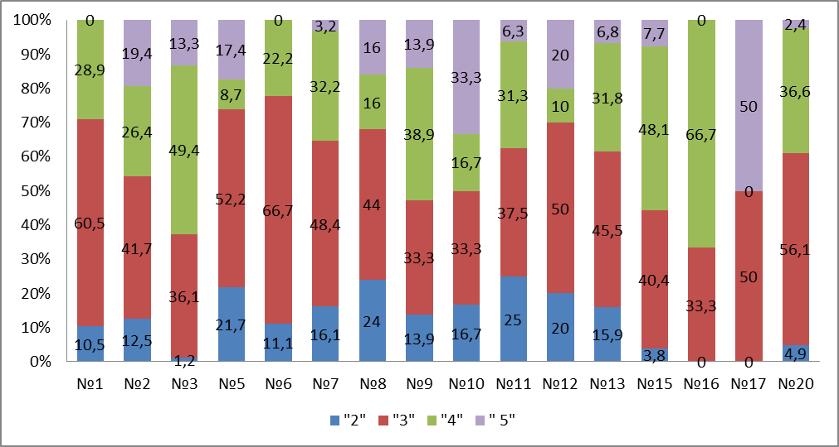

Разброс неудовлетворительных отметок по учреждениям района колеблется от 0% (СОШ № 16, 17) до 25 % (СОШ № 11).
Краевая диагностическая работа по алгебре для 8 класса проводилась в виде контрольной работы с разными типами заданий (задания № 1, 3, 6, 7 с выбором ответа; № 2, 4, 5 с кратким ответом; задание № 8 с развернутым ответом).
Время проведения - 45 минут. Цель работы проверка знания учащихся, полученные по математике с 5 по 8 класс.
На диаграмме 3 представлены результаты выполнения каждого из восьми заданий данной диагностической работы.

Диаграмма 3

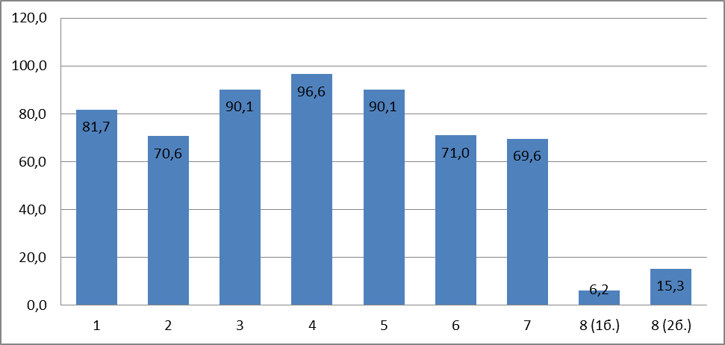

Наиболее успешно учащиеся выполнили задание №4 (96,6% - график реальной зависимости), задание №3 (90,1%-анализ табличных данных) и задание №5 (90,1%- линейное уравнение).
Ниже уровень выполнения задания №1 (81,7% - действия с десятичными и обыкновенными дробями), задания № 6 (71,0% - свойства степени с натуральным показателем), задания №2 (70,6% - действия с алгебраическими дробями) и задания №7 (69,9% - выражение заданной величины из формулы). Можно отметить, что данные элементы содержания заданий №1-7 усвоены на хорошем уровне. Важно поддерживать этот уровень у сильных учащихся и продолжать подготовку слабых учащихся.
Процент выполнения задания №8 на 1 балл – 6,2% и на 2 балла -15,3%. Это были задания, проверяющие знания и навыки решения текстовых задач на движение. При анализе выполнения этого задания следует отметить, что 21% обучающихся решили его. Однако уровень выполнения этих заданий должен быть выше. При организации дополнительных занятий необходимо учесть выявленные пробелы.
Рекомендации:
- организовать регулярную устную работу на уроках с целью закрепления вычислительных навыков учащихся;
- усилить практическую направленность обучения, включая соответствующие задания по теме: «Чтение графиков реальных зависимостей»;
- организовать повторение тем: «Действия с обыкновенными и десятичными дробями», «Действия с алгебраическими дробями»;
- разбирать текстовые задачи с построением математических моделей реальных ситуаций со всеми учащимися;
- с сильными учащимися проводить разбор методов решения задач повышенного уровня сложности, проверяя усвоение этих методов на самостоятельных работах и дополнительных занятиях;
- включать в тематические контрольные и самостоятельные работы задания в тестовой форме (с кратким ответом), соблюдая временной режим.

Тьютор по подготовке к ОГЭ Л.Г. Галдина

